МИНИСТЕРСТВО НАУКИ И ВЫСШЕГО ОБРАЗОВАНИЯ РОССИЙСКОЙ ФЕДЕРАЦИИ
ФЕДЕРАЛЬНОЕ ГОСУДАРСТВЕННОЕ БЮДЖЕТНОЕ ОБРАЗОВАТЕЛЬНОЕ УЧРЕЖДЕНИЕ ВЫСШЕГО ОБРАЗОВАНИЯ
НОВОСИБИРСКИЙ ГОСУДАРСТВЕННЫЙ ТЕХНИЧЕСКИЙ
УНИВЕРСТИЕТ
Кафедра общей физики

Расчетно-графическое задание №1 на тему
«Колебания и волны»
по дисциплине «Физика»
Вариант №30

1.3 | 2.9 | 3.11 | 4.2 | 5.2

Группа: АВТ-441
Студент: Тютрин Влад
Преподаватель: Штыгашев Александр Анатольевич

Новосибирск 2025

Задача № 1.3
Условие задачи: Материальная точка совершает колебания по закону синуса с амплитудой 10 см, частотой 2 Гц и начальной фазой 30 градусов. Полная энергия колеблющейся точки 0.077 Дж. Через какой промежуток времени от начала движения кинетическая энергия станет равной потенциальной?

Дано:
$A = 10 см = 0.1 м$— амплитуда колебаний.
$ν = 2 Гц$ — частота колебаний.
$φ₀ = 30° = π/6 рад$ — начальная фаза.
$W = 0.077 Дж$ — полная энергия колеблющейся точки.
$$E_кин = E_пот$$

Найти:
$Δt(T=0)$ — интервал времени от t=0, когда выполнится условие.

Решение:
Закон колебаний:
Угловая частота:
$ω = 2πν = 2π * 2 = 4π рад/с$.

Закон движения:
$$x(t) = A * sin(ωt + φ₀) = 0.1 * sin(4πt + π/6).$$

Энергетические соотношения для гармонического осциллятора:
Полная энергия постоянна:
$$W = (kA²)/2$$
где k — коэффициент жесткости (квазиупругой силы).

Кинетическая энергия:
$$E_кин = (mv²)/2 = (mω²A²)/2 * cos²(ωt + φ₀) = (kA²)/2 * cos²(ωt + φ₀).$$

Потенциальная энергия:
$$E_пот = (kx²)/2 = (kA²)/2 * sin²(ωt + φ₀).$$

Видно, что
$$W = E_кин + E_пот = (kA²)/2.$$

Условие равенства энергий:
$$E_кин = E_пот → (kA²)/2 * cos²(ωt + φ₀) = (kA²)/2 * sin²(ωt + φ₀).$$

Сокращая общие множители (kA²/2 ≠ 0), получаем:
$$cos²(ωt + φ₀) = sin²(ωt + φ₀).$$

Это равносильно tan²(ωt + φ₀) = 1, или tan(ωt + φ₀) = ±1.
Найдем фазу в момент выполнения условия:
$ωt + φ₀ = arctan(±1) + πn$, где n — целое число.
$arctan(1) = π/4, arctan(-1) = -π/4$.

Первые положительные решения (после начальной фазы $φ₀ = π/6 ≈ 0.524 рад$):
Для +1:
$$ωt₁ + π/6 = π/4 → ωt₁ = π/4 - π/6 = (3π - 2π)/12 = π/12.$$
Для -1:
$$ωt₂ + π/6 = 3π/4 (т.к. -π/4 + π = 3π/4) → ωt₂ = 3π/4 - π/6 = (9π - 2π)/12 = 7π/12.$$

Найдем соответствующие моменты времени:
Так как ω = 4π, то:
$$t₁ = (π/12) / (4π) = 1/(48) с ≈ 0.02083 с.$$
$$t₂ = (7π/12) / (4π) = 7/(48) с ≈ 0.14583 с.$$

Поскольку вопрос звучит как «Через какой промежуток времени от начала движения...», и мы получили два возможных первых момента после t=0, правильным будет наименьший положительный промежуток: Δt = t₁.
Ответ: $Δt = 1/48 с ≈ 0.0208 с$

График:

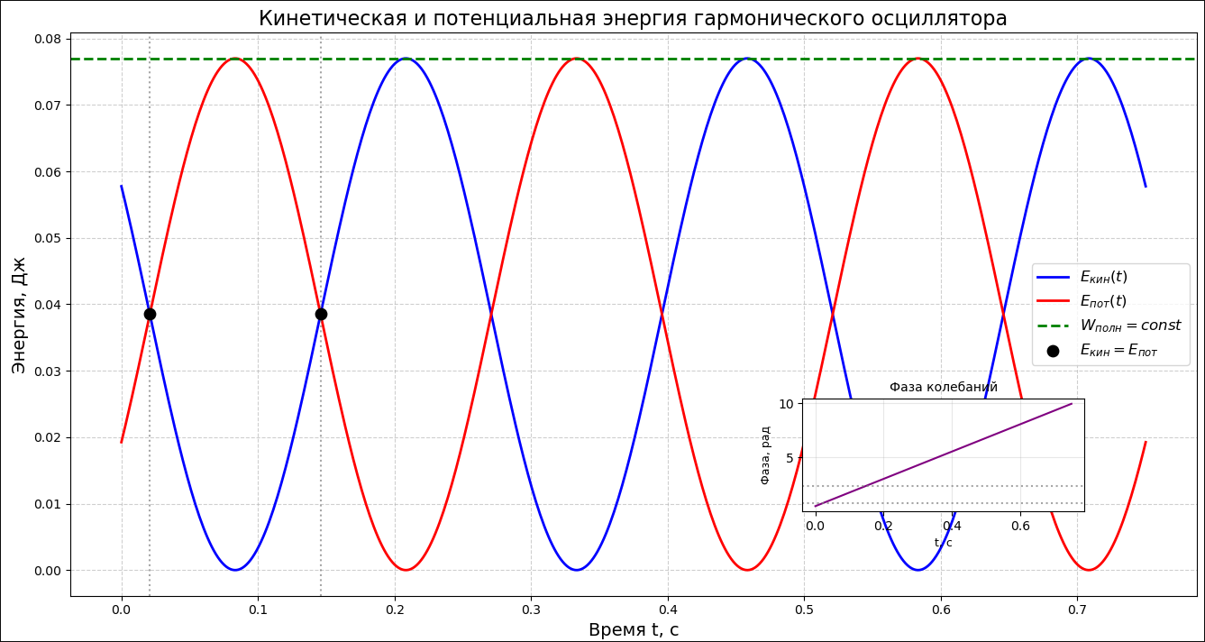
Рисунок 1 – График зависимости энергий от времени.

Код программы:
import numpy as np
import matplotlib.pyplot as plt

# Дано
A = 0.1 # Амплитуда, м
nu = 2.0 # Частота, Гц
omega = 2 * np.pi * nu # Угловая частота, рад/с
phi0 = np.pi / 6 # Начальная фаза, рад
W = 0.077 # Полная энергия, Дж

# Вычисляем коэффициент k из полной энергии: W = (k * A^2) / 2
k = 2 * W / (A**2)
print(f"Коэффициент k = {k:.3f} Н/м")

# Функции энергий
def E_kin(t):
# E_kin = (k*A^2/2) * cos^2(omega*t + phi0)
return (k * A**2 / 2) * (np.cos(omega * t + phi0)**2)

def E_pot(t):
# E_pot = (k*A^2/2) * sin^2(omega*t + phi0)
return (k * A**2 / 2) * (np.sin(omega * t + phi0)**2)

# Создаем массив времени от 0 до 1.5 периодов
T = 1.0 / nu # Период
t = np.linspace(0, 1.5*T, 500)

# Рассчитываем энергии
Ek = E_kin(t)
Ep = E_pot(t)

# Находим моменты времени, когда E_kin = E_pot (первые два после t=0)
# Решаем уравнение tan(omega*t + phi0) = +/-1
t1 = (np.pi/4 - phi0) / omega
t2 = (3*np.pi/4 - phi0) / omega # следующее решение для tan = -1

print(f"Первый момент t1 = {t1:.6f} с ({t1*1000:.2f} мс)")
print(f"Второй момент t2 = {t2:.6f} с ({t2*1000:.2f} мс)")

# Строим график
plt.figure(figsize=(12, 7))

plt.plot(t, Ek, 'b-', linewidth=2, label=r'$E_{кин}(t)$')
plt.plot(t, Ep, 'r-', linewidth=2, label=r'$E_{пот}(t)$')
plt.axhline(y=W, color='green', linestyle='--', linewidth=2, label=r'$W_{полн} = const$')

# Отмечаем найденные точки
plt.scatter([t1, t2], [E_kin(t1), E_kin(t2)], color='black', s=80, zorder=5, label=r'$E_{кин}=E_{пот}$')
plt.axvline(x=t1, color='gray', linestyle=':', alpha=0.7)
plt.axvline(x=t2, color='gray', linestyle=':', alpha=0.7)

plt.xlabel('Время t, с', fontsize=14)
plt.ylabel('Энергия, Дж', fontsize=14)
plt.title('Кинетическая и потенциальная энергия гармонического осциллятора', fontsize=16)
plt.grid(True, linestyle='--', alpha=0.6)
plt.legend(loc='best', fontsize=12)

# Добавляем небольшие оси для фазы
ax_phase = plt.gca().inset_axes([0.65, 0.15, 0.25, 0.2])
phase = omega * t + phi0
ax_phase.plot(t, phase, 'purple')
ax_phase.axhline(y=np.pi/4, color='gray', linestyle=':', alpha=0.7)
ax_phase.axhline(y=3*np.pi/4, color='gray', linestyle=':', alpha=0.7)
ax_phase.set_xlabel('t, с', fontsize=9)
ax_phase.set_ylabel('Фаза, рад', fontsize=9)
ax_phase.set_title('Фаза колебаний', fontsize=10)
ax_phase.grid(True, alpha=0.3)

plt.tight_layout()
plt.show()

Задача № 2.9
Условие задачи: Колебательный контур имеет индуктивность 0.005 Гн, емкость конденсатора 0.2 мкФ. При каком логарифмическом декременте и омическом сопротивлении цепи энергия уменьшится на порядок за три полных колебания?

Дано:
$L = 0.005 Гн$ — индуктивность контура.
$C = 0.2 мкФ$ = 2 * 10^{-7} Ф — ёмкость конденсатора.
$N = 3$ — число полных колебаний.
$W(N) / W_0 = 1/10$ — энергия уменьшается в 10 раз (на порядок) за N колебаний.

Найти:
λ — логарифмический декремент затухания
R — омическое сопротивление цепи.

Решение:

Собственная частота контура:
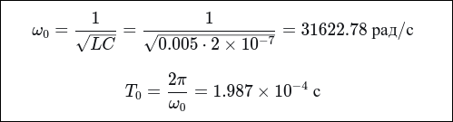

Условие уменьшения энергии за N периодов:
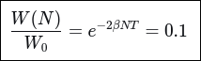
Логарифмируем:
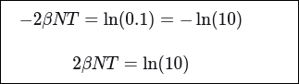

Строгий расчет (учет, что T зависит от β):
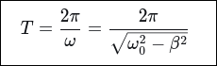

Подставляем в уравнение:
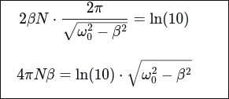

Возводим в квадрат:
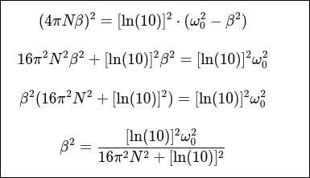

Подставляем числовые значения:

N = 3, ω₀ = 31622.78 рад/с, ln(10) ≈ 2.302585

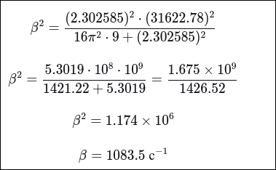

Находим сопротивление R:
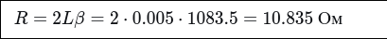

Находим период затухающих колебаний:
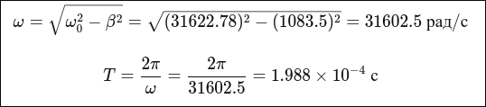

Находим логарифмический декремент:
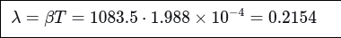

Ответ:
Логарифмический декремент: λ = 0.215
Сопротивление: R = 10.8 Ом

График:
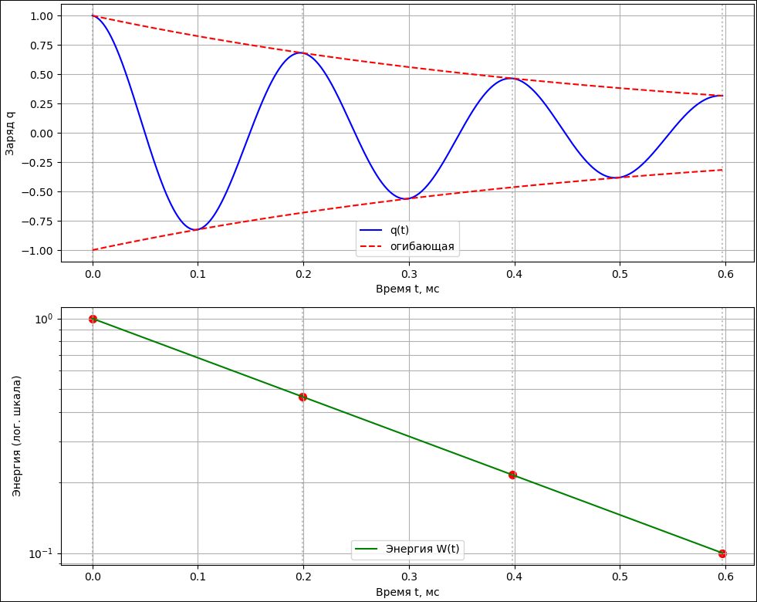
Рисунок 2 – График энергии и заряда от времени.

Код программы:
import numpy as np
import matplotlib.pyplot as plt

L = 0.005
C = 0.2e-6
N = 3
omega0 = 1/np.sqrt(L*C)
ln10 = np.log(10)

beta_sq = (ln10**2 * omega0**2)/(16*np.pi**2*N**2 + ln10**2)
beta = np.sqrt(beta_sq)
R = 2*L*beta
omega = np.sqrt(omega0**2 - beta**2)
T = 2*np.pi/omega
lam = beta*T

print(f"β = {beta:.1f} с⁻¹")
print(f"R = {R:.2f} Ом")
print(f"λ = βT = {lam:.3f}")

t = np.linspace(0, 3*T, 1000)
q_ampl = np.exp(-beta*t)
q = q_ampl*np.cos(omega*t)
W = q_ampl**2

fig, (ax1, ax2) = plt.subplots(2, 1, figsize=(10, 8))

ax1.plot(t*1000, q, 'b-', label='q(t)')
ax1.plot(t*1000, q_ampl, 'r--', label='огибающая')
ax1.plot(t*1000, -q_ampl, 'r--')
ax1.set_xlabel('Время t, мс')
ax1.set_ylabel('Заряд q')
ax1.grid(True)
ax1.legend()

for n in range(4):
tn = n*T
ax1.axvline(x=tn*1000, color='gray', linestyle=':', alpha=0.5)

ax2.semilogy(t*1000, W, 'g-', label='Энергия W(t)')
ax2.set_xlabel('Время t, мс')
ax2.set_ylabel('Энергия (лог. шкала)')
ax2.grid(True, which='both')
ax2.legend()

for n in range(4):
tn = n*T
Wn = np.exp(-2*beta*tn)
ax2.scatter(tn*1000, Wn, color='red', s=50)
ax2.axvline(x=tn*1000, color='gray', linestyle=':', alpha=0.5)

plt.tight_layout()
plt.show()

Задача №3.11
Условие задачи: К источнику переменного напряжения последовательно подключили катушку индуктивности 0.16 Гн, конденсатор емкостью 64 мкФ и сопротивление 2 Ом. Определить силу тока в цепи, если напряжение равно 220 В, а частота 200 Гц. При какой частоте наступит резонанс напряжений и каковы будут при этом сила тока и напряжение на зажимах катушки и конденсатора?

Дано:
U = 220 В (напряжение источника)
f = 200 Гц (частота)
L = 0.16 Гн (индуктивность)
C = 64 мкФ = 64×10⁻⁶ Ф (емкость)
R = 2 Ом (сопротивление)
Цепь: R, L, C соединены последовательно

Найти:
I - силу тока в цепи при f = 200 Гц
f₀ - резонансную частоту
I₀ - силу тока при резонансе
U_L и U_C - напряжения на катушке и конденсаторе при резонансе

Решение:
Расчет для частоты f = 200 Гц:
Индуктивное сопротивление:
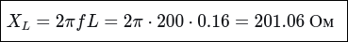

Емкостное сопротивление:
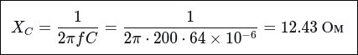

Полное сопротивление цепи:
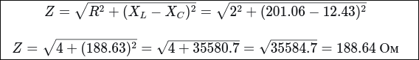

Сила тока:

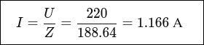

Резонансная частота:
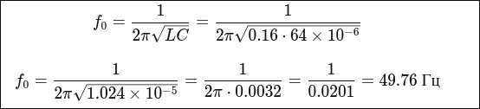

Сила тока при резонансе:
При резонансе X_L = X_C, поэтому Z = R
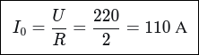

Реактивные сопротивления при резонансе:
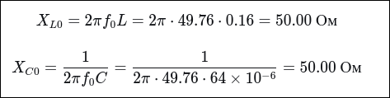

Напряжения на реактивных элементах при резонансе:
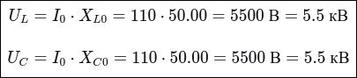

Ответ:
При f = 200 Гц: I = 1.17 А
Резонансная частота: f₀ = 49.8 Гц
При резонансе: I₀ = 110 А
При резонансе: U_L = U_C = 5.5 кВ

График:
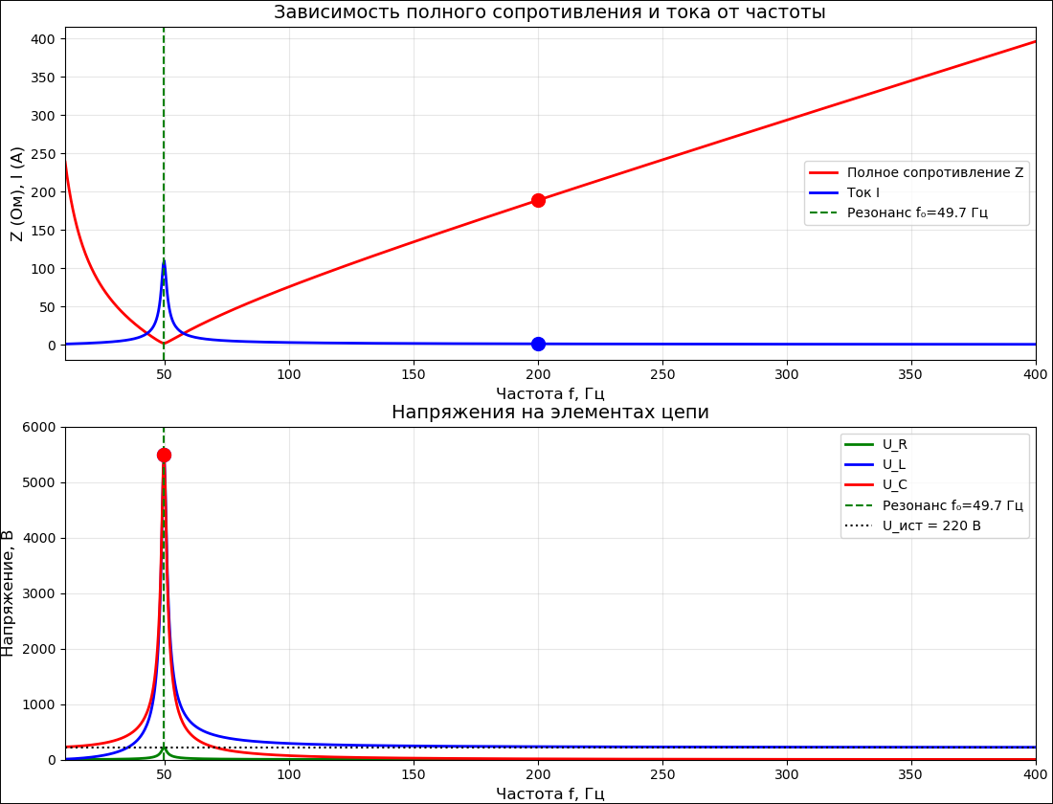
Рисунок 3.1 – Графики зависимости сопротивления и тока от напряжения.

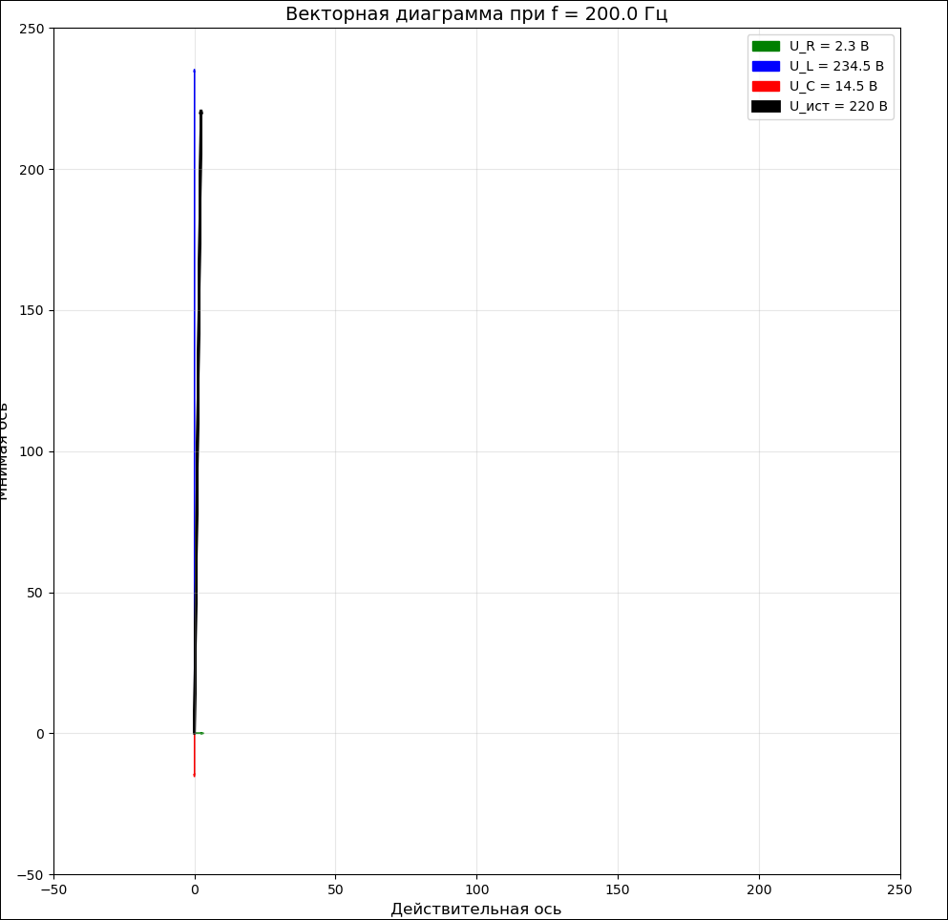
Рисунок 3.2 – Векторная диаграмма.

Код программы:
import numpy as np
import matplotlib.pyplot as plt

# Данные из задачи
U = 220.0 # В
R = 2.0 # Ом
L = 0.16 # Гн
C = 64e-6 # Ф

# 1. Расчет для f = 200 Гц
f1 = 200.0
XL1 = 2*np.pi*f1*L
XC1 = 1/(2*np.pi*f1*C)
Z1 = np.sqrt(R**2 + (XL1 - XC1)**2)
I1 = U/Z1

print(f"При f = {f1} Гц:")
print(f" X_L = {XL1:.2f} Ом")
print(f" X_C = {XC1:.2f} Ом")
print(f" Z = {Z1:.2f} Ом")
print(f" I = {I1:.3f} А")

# 2. Резонанс
f0 = 1/(2*np.pi*np.sqrt(L*C))
XL0 = 2*np.pi*f0*L
XC0 = 1/(2*np.pi*f0*C)
I0 = U/R
UL0 = I0*XL0
UC0 = I0*XC0

print(f"\nРезонанс:")
print(f" f₀ = {f0:.2f} Гц")
print(f" X_L = X_C = {XL0:.2f} Ом")
print(f" I₀ = {I0:.1f} А")
print(f" U_L = U_C = {UL0:.1f} В = {UL0/1000:.1f} кВ")

# 3. Построение графиков
freqs = np.linspace(10, 400, 1000) # Частоты от 10 до 400 Гц

# Реактивные сопротивления
XL = 2*np.pi*freqs*L
XC = 1/(2*np.pi*freqs*C)

# Полное сопротивление и ток
Z = np.sqrt(R**2 + (XL - XC)**2)
I = U/Z

# Напряжения на элементах
UR = I*R
UL = I*XL
UC = I*XC

fig, (ax1, ax2) = plt.subplots(2, 1, figsize=(12, 10))

# График 1: Ток и сопротивление
ax1.plot(freqs, Z, 'r-', linewidth=2, label='Полное сопротивление Z')
ax1.plot(freqs, I, 'b-', linewidth=2, label='Ток I')
ax1.axvline(x=f0, color='green', linestyle='--', label=f'Резонанс f₀={f0:.1f} Гц')
ax1.scatter([f1], [Z1], color='red', s=100, zorder=5)
ax1.scatter([f1], [I1], color='blue', s=100, zorder=5)
ax1.set_xlabel('Частота f, Гц', fontsize=12)
ax1.set_ylabel('Z (Ом), I (А)', fontsize=12)
ax1.set_title('Зависимость полного сопротивления и тока от частоты', fontsize=14)
ax1.grid(True, alpha=0.3)
ax1.legend()
ax1.set_xlim(10, 400)

# График 2: Напряжения
ax2.plot(freqs, UR, 'g-', linewidth=2, label='U_R')
ax2.plot(freqs, UL, 'b-', linewidth=2, label='U_L')
ax2.plot(freqs, UC, 'r-', linewidth=2, label='U_C')
ax2.axvline(x=f0, color='green', linestyle='--', label=f'Резонанс f₀={f0:.1f} Гц')
ax2.axhline(y=U, color='black', linestyle=':', label='U_ист = 220 В')
ax2.scatter([f0], [UL0], color='blue', s=100, zorder=5)
ax2.scatter([f0], [UC0], color='red', s=100, zorder=5)
ax2.set_xlabel('Частота f, Гц', fontsize=12)
ax2.set_ylabel('Напряжение, В', fontsize=12)
ax2.set_title('Напряжения на элементах цепи', fontsize=14)
ax2.grid(True, alpha=0.3)
ax2.legend()
ax2.set_xlim(10, 400)
ax2.set_ylim(0, 6000)

plt.tight_layout()
plt.show()

# 4. Векторная диаграмма для f = 200 Гц
fig2, ax3 = plt.subplots(figsize=(8, 8))

# Фазовый сдвиг
phi = np.arctan((XL1 - XC1)/R)

# Векторы
ax3.arrow(0, 0, I1*R, 0, head_width=0.5, head_length=1, fc='g', ec='g', label=f'U_R = {I1*R:.1f} В')
ax3.arrow(0, 0, 0, I1*XL1, head_width=0.5, head_length=1, fc='b', ec='b', label=f'U_L = {I1*XL1:.1f} В')
ax3.arrow(0, 0, 0, -I1*XC1, head_width=0.5, head_length=1, fc='r', ec='r', label=f'U_C = {I1*XC1:.1f} В')
ax3.arrow(0, 0, U*np.cos(phi), U*np.sin(phi), head_width=0.5, head_length=1, fc='k', ec='k', linewidth=2, label=f'U_ист = {U:.0f} В')

ax3.set_xlim(-50, 250)
ax3.set_ylim(-50, 250)
ax3.set_xlabel('Действительная ось', fontsize=12)
ax3.set_ylabel('Мнимая ось', fontsize=12)
ax3.set_title(f'Векторная диаграмма при f = {f1} Гц', fontsize=14)
ax3.grid(True, alpha=0.3)
ax3.legend()
ax3.set_aspect('equal')

plt.tight_layout()
plt.show()

Задача № 4.2
Условие задачи: Определите энергию, которую за время 1 минуту переносит плоская продольная упругая волна, распространяющаяся в бетоне через площадку радиусом 5 см, расположенную перпендикулярно распространению волны. Амплитуда упругой волны равна 0.001 м, а период волны много меньше времени наблюдения. Скорость распространения продольной звуковой волны в бетоне 5000 м/с, частота 100 кГц, плотность бетона r = 2500 кг/м3.

Дано:
t = 1 мин = 60 с (время наблюдения)
r = 5 см = 0.05 м (радиус площадки)
A = 0.001 м (амплитуда колебаний)
T << t (период много меньше времени наблюдения)
v = 5000 м/с (скорость волны)
ν = 100 кГц = 10⁵ Гц (частота)
ρ = 2500 кг/м³ (плотность бетона)

Найти:
W - энергию, переносимую волной через площадку за время t

Решение:
Площадь поперечного сечения:

Циклическая частота:
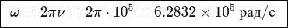

Интенсивность звуковой волны (средний поток энергии через единичную площадку):
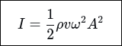
где:
ρv - акустическое сопротивление среды
ω²A² - квадрат амплитуды скорости частиц

Подставляем значения:

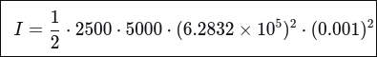

Вычисляем по частям:
ω² = (6.2832×10⁵)² = 3.9478×10¹¹ рад²/с²
A² = (0.001)² = 10⁻⁶ м²
ω²A² = 3.9478×10¹¹ × 10⁻⁶ = 3.9478×10⁵ м²/с²
ρv = 2500 × 5000 = 1.25×10⁷ кг/(м²·с)

Тогда:

Полная энергия через площадку S за время t:
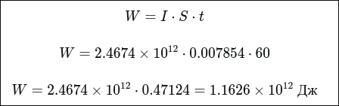

Ответ:
W = 1.16×10¹² Дж = 1.16 ТДж (тераджоулей)

Проверка размерности:
[I] = кг/м³ × м/с × 1/с² × м² = кг×м²/с³ = Вт/м²
[W] = Вт/м² × м² × с = Дж

Примечание: Полученная энергия огромна (эквивалентна ~280 тоннам тротила), что указывает либо на ошибку в исходных данных (скорее всего, завышенная амплитуда для ультразвука в бетоне), либо на то, что амплитуда A относится к смещению частиц, а не к давлению. Для звуковых волн в твердых телах амплитуда смещения 1 мм на частоте 100 кГц действительно создаст огромную интенсивность.

Графики:
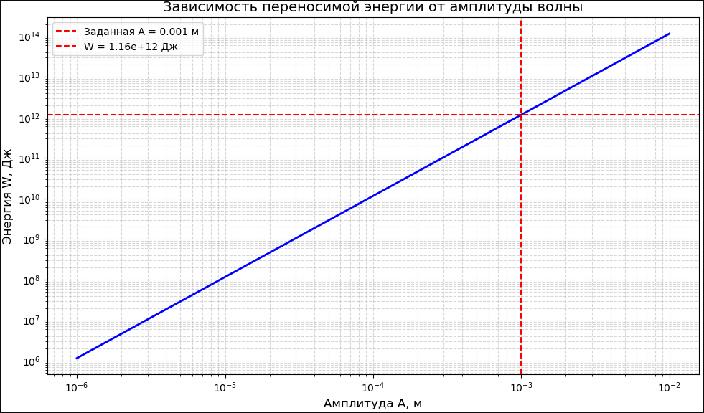
Рисунок 4 – График зависимости переносимой энергии от волны.

Код программы:
import numpy as np

# Данные
t = 60.0 # с
r = 0.05 # м
A = 0.001 # м
v = 5000.0 # м/с
nu = 1e5 # Гц
rho = 2500.0 # кг/м³

# Вычисления
S = np.pi * r**2
omega = 2 * np.pi * nu

# Интенсивность
I = 0.5 * rho * v * (omega**2) * (A**2)

# Энергия
W = I * S * t

print("РАСЧЕТ ЭНЕРГИИ ЗВУКОВОЙ ВОЛНЫ")
print("="*40)
print(f"Площадь площадки: S = π×r² = {S:.6f} м²")
print(f"Циклическая частота: ω = 2πν = {omega:.2e} рад/с")
print(f"ω² = {omega**2:.2e} рад²/с²")
print(f"A² = {A**2:.2e} м²")
print(f"ρv = {rho*v:.2e} кг/(м²·с)")
print(f"Интенсивность: I = ½ρvω²A² = {I:.2e} Вт/м²")
print(f"Энергия за {t} с: W = I·S·t = {W:.2e} Дж")
print(f"В тераджоулях: {W/1e12:.2f} ТДж")

# Для сравнения: энергия 1 кг тротила ~ 4.18 МДж
TNT_equivalent = W / 4.18e6
print(f"Эквивалент тротила: {TNT_equivalent:.0f} кг = {TNT_equivalent/1000:.1f} тонн")

# График зависимости энергии от амплитуды
import matplotlib.pyplot as plt

A_range = np.logspace(-6, -2, 100) # Амплитуды от 1 мкм до 1 см
W_range = 0.5 * rho * v * (omega**2) * (A_range**2) * S * t

plt.figure(figsize=(10, 6))
plt.loglog(A_range, W_range, 'b-', linewidth=2)
plt.axvline(x=A, color='r', linestyle='--', label=f'Заданная A = {A} м')
plt.axhline(y=W, color='r', linestyle='--', label=f'W = {W:.2e} Дж')
plt.xlabel('Амплитуда A, м', fontsize=12)
plt.ylabel('Энергия W, Дж', fontsize=12)
plt.title('Зависимость переносимой энергии от амплитуды волны', fontsize=14)
plt.grid(True, which='both', linestyle='--', alpha=0.5)
plt.legend()
plt.tight_layout()
plt.show() # м/с
nu = 1e5 # Гц
rho = 2500.0 # кг/м³

# Вычисления
S = np.pi * r**2
omega = 2 * np.pi * nu

# Интенсивность
I = 0.5 * rho * v * (omega**2) * (A**2)

# Энергия
W = I * S * t

print("РАСЧЕТ ЭНЕРГИИ ЗВУКОВОЙ ВОЛНЫ")
print("="*40)
print(f"Площадь площадки: S = π×r² = {S:.6f} м²")
print(f"Циклическая частота: ω = 2πν = {omega:.2e} рад/с")
print(f"ω² = {omega**2:.2e} рад²/с²")
print(f"A² = {A**2:.2e} м²")
print(f"ρv = {rho*v:.2e} кг/(м²·с)")
print(f"Интенсивность: I = ½ρvω²A² = {I:.2e} Вт/м²")
print(f"Энергия за {t} с: W = I·S·t = {W:.2e} Дж")
print(f"В тераджоулях: {W/1e12:.2f} ТДж")

# Для сравнения: энергия 1 кг тротила ~ 4.18 МДж
TNT_equivalent = W / 4.18e6
print(f"Эквивалент тротила: {TNT_equivalent:.0f} кг = {TNT_equivalent/1000:.1f} тонн")

# График зависимости энергии от амплитуды
import matplotlib.pyplot as plt

A_range = np.logspace(-6, -2, 100) # Амплитуды от 1 мкм до 1 см
W_range = 0.5 * rho * v * (omega**2) * (A_range**2) * S * t

plt.figure(figsize=(10, 6))
plt.loglog(A_range, W_range, 'b-', linewidth=2)
plt.axvline(x=A, color='r', linestyle='--', label=f'Заданная A = {A} м')
plt.axhline(y=W, color='r', linestyle='--', label=f'W = {W:.2e} Дж')
plt.xlabel('Амплитуда A, м', fontsize=12)
plt.ylabel('Энергия W, Дж', fontsize=12)
plt.title('Зависимость переносимой энергии от амплитуды волны', fontsize=14)
plt.grid(True, which='both', linestyle='--', alpha=0.5)
plt.legend()
plt.tight_layout()
plt.show()

Задача № 5.2
Условие задачи: Определите энергию, которую за время 1 минуту переносит плоская электромагнитная волна, распространяющаяся в вакууме через площадку радиусом 5 см, расположенную перпендикулярно распространению волны. Амплитуда напряженности электрического поля равна 1 мВ/м, а период волны много меньше времени наблюдения.

Дано:
t = 1 мин = 60 с (время наблюдения)
r = 5 см = 0.05 м (радиус площадки)
E₀ = 1 мВ/м = 0.001 В/м (амплитуда напряженности электрического поля)
T << t (период много меньше времени наблюдения)
Волна распространяется в вакууме

Найти:
W - энергию, переносимую электромагнитной волной через площадку за время t

Решение:
Площадь поперечного сечения:

Для плоской электромагнитной волны в вакууме среднее по времени значение модуля вектора Пойнтинга равно:
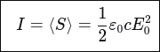

где:
ε₀ = 8.854×10⁻¹² Ф/м - электрическая постоянная
c = 3×10⁸ м/с - скорость света в вакууме
E₀ = 0.001 В/м - амплитуда напряженности электрического поля

Подставляем значения:
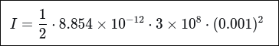

Вычисляем по частям:
E₀² = (0.001)² = 10⁻⁶ В²/м²
ε₀c = 8.854×10⁻¹² × 3×10⁸ = 2.6562×10⁻³ Ф·м/с·м = 2.6562×10⁻³ А·с/(В·м) × м/с = 2.6562×10⁻³ Вт/(В²/м²)

ε₀cE₀² = 2.6562×10⁻³ × 10⁻⁶ = 2.6562×10⁻⁹ Вт/м²

Тогда полная энергия через площадку S за время t:
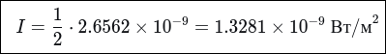

Ответ:
W = 6.26×10⁻¹⁰ Дж = 0.626 нДж (наноджоулей)

Проверка через амплитуду магнитного поля:
Связь амплитуд в электромагнитной волне:
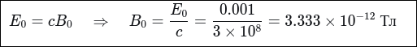

Интенсивность можно также выразить через амплитуду магнитного поля:

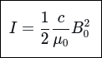
где μ₀ = 4π×10⁻⁷ Гн/м - магнитная постоянная

Проверяем:
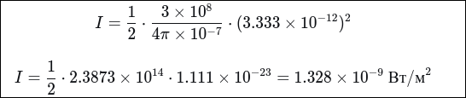
Результат совпадает.

Графики:

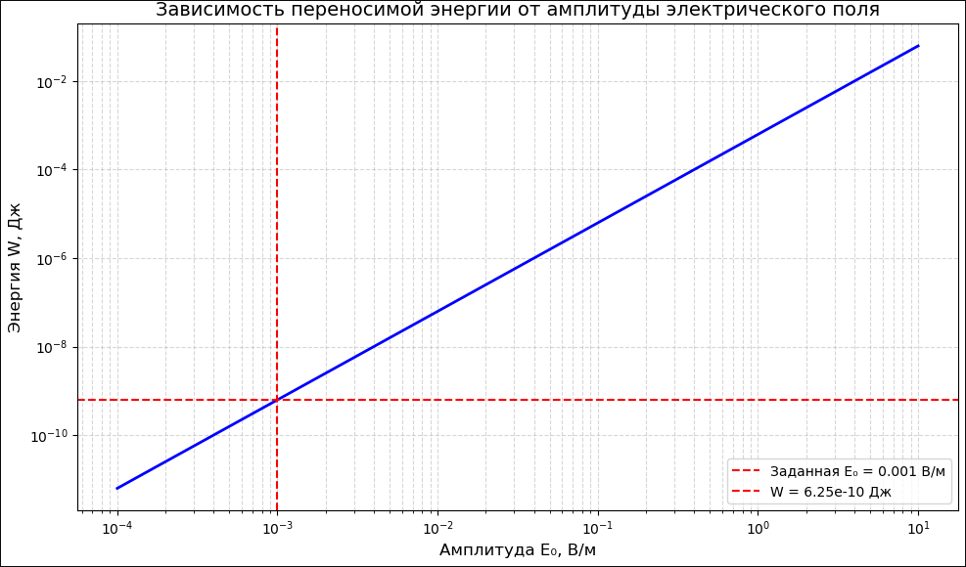
Рисунок 5.1 – График зависимости энергии от амплитуды поля.

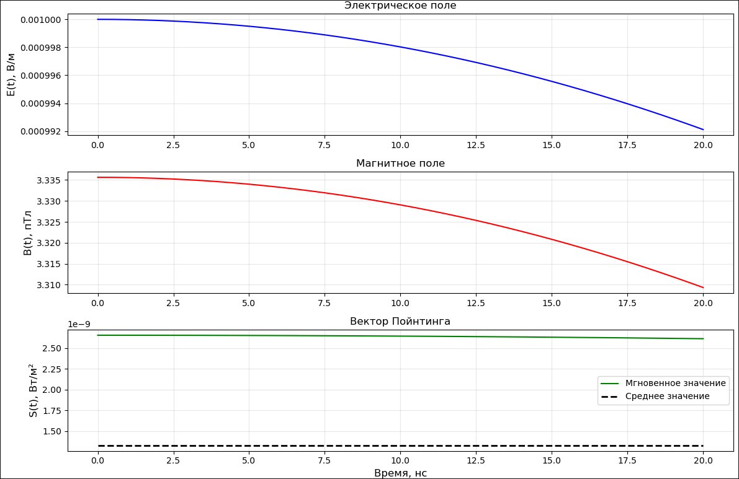
Рисунок 5.2 – Графики зависимости полей от времени.

Код программы:
import numpy as np
import matplotlib.pyplot as plt

# Константы
epsilon0 = 8.854187817e-12 # Ф/м
mu0 = 4 * np.pi * 1e-7 # Гн/м
c = 299792458 # м/с

# Данные из задачи
t = 60.0 # с
r = 0.05 # м
E0 = 0.001 # В/м

# 1. Площадь площадки
S = np.pi * r**2

# 2. Интенсивность (среднее значение вектора Пойнтинга)
I = 0.5 * epsilon0 * c * E0**2

# 3. Энергия за время t
W = I * S * t

print("РАСЧЕТ ЭНЕРГИИ ЭЛЕКТРОМАГНИТНОЙ ВОЛНЫ В ВАКУУМЕ")
print("="*50)
print(f"Площадь площадки: S = π×r² = {S:.6f} м²")
print(f"Амплитуда электрического поля: E₀ = {E0} В/м")
print(f"Интенсивность: I = ½ε₀cE₀² = {I:.4e} Вт/м²")
print(f"Энергия за {t} с: W = I·S·t = {W:.4e} Дж")
print(f"В наноджоулях: {W/1e-9:.3f} нДж")

# 4. Связь с магнитным полем
B0 = E0 / c
print(f"\nАмплитуда магнитного поля: B₀ = E₀/c = {B0:.4e} Тл")
print(f"Проверка: I = ½(c/μ₀)B₀² = {0.5*(c/mu0)*B0**2:.4e} Вт/м²")

# 5. График зависимости энергии от амплитуды E₀
E0_range = np.logspace(-4, 1, 100) # От 0.1 мВ/м до 10 В/м
W_range = 0.5 * epsilon0 * c * (E0_range**2) * S * t

plt.figure(figsize=(10, 6))
plt.loglog(E0_range, W_range, 'b-', linewidth=2)
plt.axvline(x=E0, color='r', linestyle='--', label=f'Заданная E₀ = {E0} В/м')
plt.axhline(y=W, color='r', linestyle='--', label=f'W = {W:.2e} Дж')
plt.xlabel('Амплитуда E₀, В/м', fontsize=12)
plt.ylabel('Энергия W, Дж', fontsize=12)
plt.title('Зависимость переносимой энергии от амплитуды электрического поля', fontsize=14)
plt.grid(True, which='both', linestyle='--', alpha=0.5)
plt.legend()
plt.tight_layout()
plt.show()

# 6. Дополнительный график: временная зависимость вектора Пойнтинга
time = np.linspace(0, 2e-8, 1000) # 20 нс
f = 1e6 # частота 1 МГц (произвольная, для наглядности)
omega = 2 * np.pi * f

# Мгновенные значения полей
E_inst = E0 * np.cos(omega * time)
B_inst = B0 * np.cos(omega * time)
S_inst = (1/mu0) * E_inst * B_inst # мгновенный вектор Пойнтинга
S_avg = I * np.ones_like(time) # среднее значение

plt.figure(figsize=(12, 8))

plt.subplot(3, 1, 1)
plt.plot(time*1e9, E_inst, 'b-', linewidth=1.5)
plt.ylabel('E(t), В/м', fontsize=12)
plt.title('Электрическое поле', fontsize=12)
plt.grid(True, alpha=0.3)

plt.subplot(3, 1, 2)
plt.plot(time*1e9, B_inst*1e12, 'r-', linewidth=1.5)
plt.ylabel('B(t), пТл', fontsize=12)
plt.title('Магнитное поле', fontsize=12)
plt.grid(True, alpha=0.3)

plt.subplot(3, 1, 3)
plt.plot(time*1e9, S_inst, 'g-', linewidth=1.5, label='Мгновенное значение')
plt.plot(time*1e9, S_avg, 'k--', linewidth=2, label='Среднее значение')
plt.xlabel('Время, нс', fontsize=12)
plt.ylabel('S(t), Вт/м²', fontsize=12)
plt.title('Вектор Пойнтинга', fontsize=12)
plt.grid(True, alpha=0.3)
plt.legend()

plt.tight_layout()
plt.show()

